营运部发【2020】012号 签发人:李坚

疾病解决方收集表
请附表的30家门店填写附表：（6个表格）
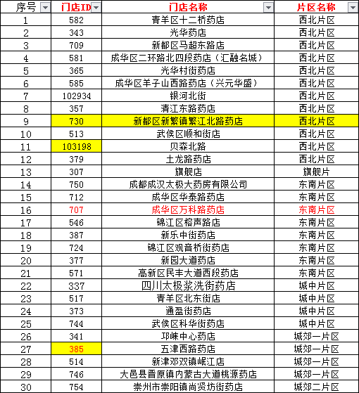
表单由门店全员讨论，选出最佳的三个药品。由店长或执业药师填写提交。
注意：选择药品的要求可根据
- 医院开具处方的频率药品.
- 日常顾客反映疗效好的。
- 性价比高的。
本次请各门店1月10号下班前反馈至片长处，由片长统计汇总并检核是否合理。并于1月11号12点前将片区的解决方案汇总反馈至营运部邮箱，未按要求反馈扣片长绩效2分。
禁止门店随意填写，本次将对治疗方案填写最好的门店全员加个人积分各20分（相当于40元现金），对完成最好的片区主管加个人绩效3分。
举例如下：
1.治疗类至少填写3个药品。
2.预防类和品质类至少填写1个药品。
所有的品种都可在红圈表格内的明细中进行选择

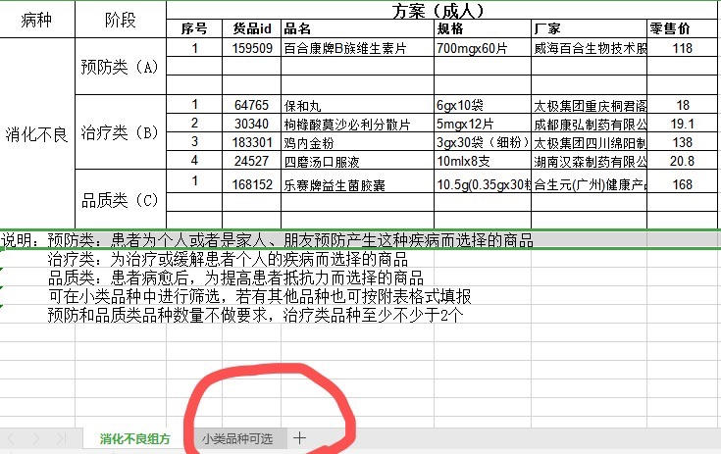
主题词： 疾病解决方案收集 的 通知
太极大药房营运部 2020年01月08日印发
打印：王娜 核对： 谭莉杨 （共印1份）

